# 前言

因为毕竟刚接触这个区块链这方面的东西，对这方面确实没有大致的学习方向，所以这一周主要是寻找一些区块链的一些基本思想，谈不上深入学习，可能我对我收集的概念信息也不算完全了解，可能会有一些理解错误，希望老师能够指出，并见谅，学生会慢慢加油。学生大致在网上找了一些与区块链的相关文章，而且也找到了一些关于区块链相关的课程，我也在看课程的时候做了一些笔记，文章末尾我会给出我记得笔记情况和文章的链接。

# 1.什么是区块链

## 1.1区块链是什么？

从科学角度的讲，区块链是由一串使用密码学方法产生的数据块组成的，每一个区块都包含了上一个区块的哈希值（hash），从创始区块（genesis block）开始连接到当前区块，形成块链。我个人的理解，就把区块当成一个数据结构，就是一个装数据的一个大盒子，这些大盒子独一无二，一个盒子连接一个盒子，组成了很大串的盒子，也就是区块链。当然中本聪的比特币白皮书也有详细的解答。

## 1.2.区块又是什么

数据通过称之为区块(block)的文件，永久记录在数字货币网络上。它们好比是一个股票交易账本。新的区块会被添加到记录（区块链）的末端，而且一旦书写就很难修改或移除。

我的理解就是把区块当成一个装数据的盒子或者箱子，一个接一个，其中不能删除，也不能修改。

## 1.3 区块结构

| **大小** | **字段** | **描述** |
| --- | --- | --- |
| 4字节 | 区块大小 | 用字节表示的该字段之后的区块大小 |
| 80字节 | 区块头 | 组成区块头的几个字段 |
| 1-9 （可变整数） | 交易计数器 | 交易的数量 |
| 可变的 | 交易 | 记录在区块里的交易信息 |

区块头是在其中算是很重要的部位，区块头包含：版本号，父区块哈希值, 时间戳, 难度目标, Nonce, Merkle根.这是一个区分块的重要标志，也是要记忆的.

# 2.区块链系统

## 2.1层次结构

1. 数据层
2. 网络层
3. 共识层
4. 激励层
5. 合约层
6. 应用层

我感觉这些层次结构都是要背下来的，当然也记了下来，其中每层都有各自的功能，这些都有笔记，我会放在附录后展示

## 2.2核心优势

1. 任何节点都可以创建交易，在经过一段时间的确认之后，就可以合理地确认该交易是否为有效，区块链可有效地防止双花问题的发生。
2. 对于试图重写或者修改交易记录而言，它的成本是非常高的。
3. 区块链实现了两种记录：交易（transactions）以及区块（blocks）。交易是被存储在区块链上的实际数据，而区块则是记录确认某些交易是在何时，以及以何种顺序成为区块链数据库的一部分。交易是由参与者在正常过程中使用系统所创建的，而区块则是由我们称之为矿工（miners）的单位负责创建。

我从中能够理解的就是，区块链系统是安全的，方便。其实区块链是有很多特点的，我知道的有：1. 去中心化 2. 匿名性 3. 公开透明 4. 不可篡改

# 3.总结

第一次写这个阅读报告也不敢写的太多，主要是看看自己的写法，看老师您能不能接受，如果您喜欢这种风格，下一次我会写的更多一些，会更详细一点，其实我感觉写着东西还是很有用的，毕竟会把你这一周的知识相当于又重新复习，总结了一遍，确实能提升一些对区块链的理解，其实最近我一直在看区块链开发相关课程，毕竟听课还是要比自己盲目的寻找更有效一点，当然我也会找些文献去看，来提升自己的学习知识的能力。附录部分我会把查找的一些文章链接，以及我在看网课期间记得笔记展示出来.当然如有改进的地方或者错误的地方，请老师尽管提出来，学生定会加以改正。

# 附录

**1.区块链是什么:** [**https://www.8btc.com/what-is-blockchain#footnote-2**](https://www.8btc.com/what-is-blockchain#footnote-2)

**2.一个故事告诉你比特币的原理及运作机制:** [**http://blog.codinglabs.org/articles/bitcoin-mechanism-make-easy.html**](http://blog.codinglabs.org/articles/bitcoin-mechanism-make-easy.html)

**3. 比特币白皮书: 一种点对点的电子现金系统:** <https://www.8btc.com/wiki/bitcoin-a-peer-to-peer-electronic-cash-system>

**4.知乎一博主发表对区块链的学习的知识流程(里面有好多文献)：** <https://www.zhihu.com/question/46729645/answer/259780518>

**5. B站学习视频： 区块链视频教程：玩转比特币（从入门到进阶）：**

<https://www.bilibili.com/video/BV1dt411y7WG>

**6.书写笔记：**

**(1)**

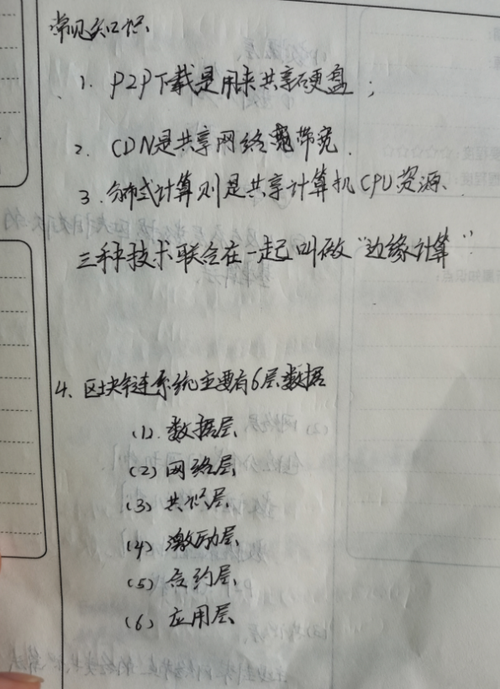

（2）

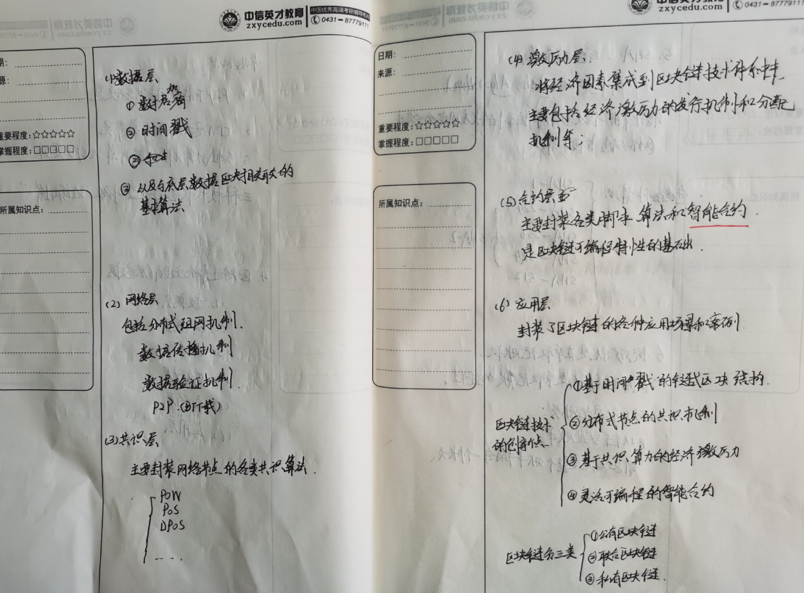

（3）

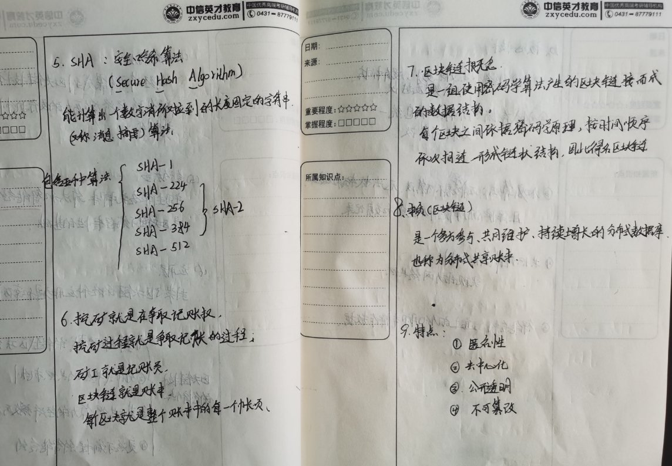

（4）

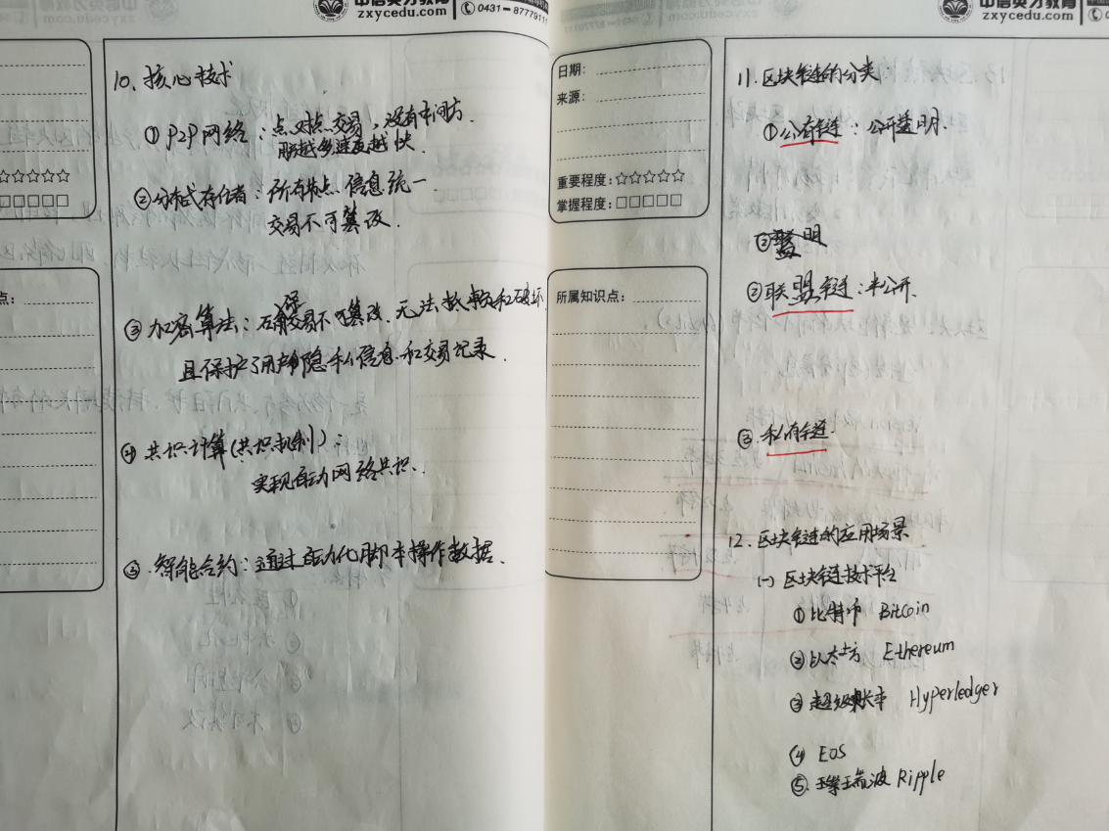

（5）

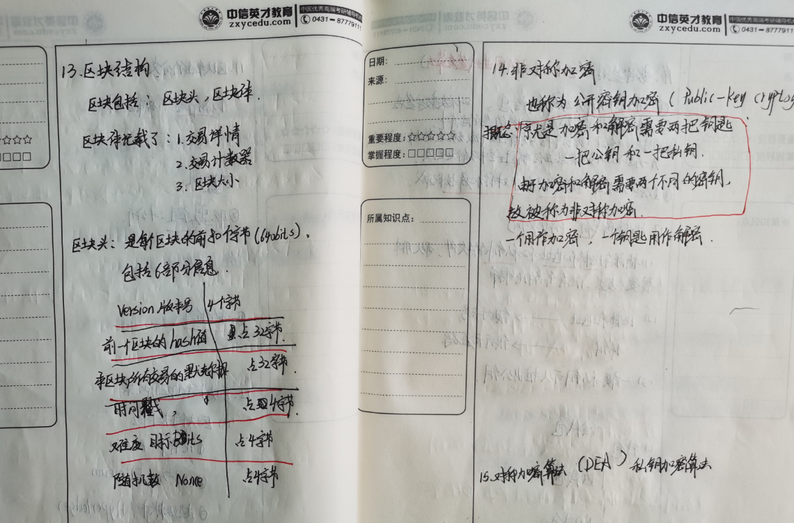

（6）

